Лабараторная работа №3
Определение функциональных/нефункциональный требований к ПП
Команда проетка “Экспедиция”
АИ-184у
Борисов В.А.
Попов С.О.

1. Функции продукта
Идентификатор функции | Описание
FR 1 | Авторизация
FR 1.1 | Создание запроса для пользователя на получения его параметров аутентификации
FR 1.2 | Передача параметров аутентификации на сервер
FR 1.3 | Проверка данных параметров
FR 1.4 | Передача информации про ошибки на стороне клиента

FR 2 | Создание сущностей менеджер/сделка/клиент/ребёнок
FR 2.1 | Пользователь вводит необходимые данные в поля ввода предоставленные графическим интерфейсом
FR 2.2 | Передача данных с полей ввода на сервер
FR 2.3 | Создание сущности с предоставленными данными
FR 2.4 | Отображение успешной операции в UI

FR 3 | Просмотр списка менеджеров/сделок/клиентов/детей
FR 3.1 | Отображение списка данных полученных с сервера
FR 4 | Просмотр детальной информации сущностей
FR 4.1 | Клик на элемент списка
FR 4.2 | Отображение детальной информации о выбранной сущности

FR 5 | Фильтрация списка сущностей
FR 5.1 | Ввод пользователем параметров фильтрации
FR 5.2 | Обработка параметров фильтра на сервере
FR 5.3 | Отображение отфильтрованного списка в UI
FR 6 | Редактирование сущности менеджера/сделки/клиента/ребёнка
FR 6.1 | Клик по кнопке “редактирование” на элементе списка или в окне детальной информации
FR 6.2 | Отображение окна с полями для ввода новых данных сущности
FR 6.3 | Отправка новых данных сущности на сервер
FR 6.4 | Изменение данных на сервере и отображение изменений в UI

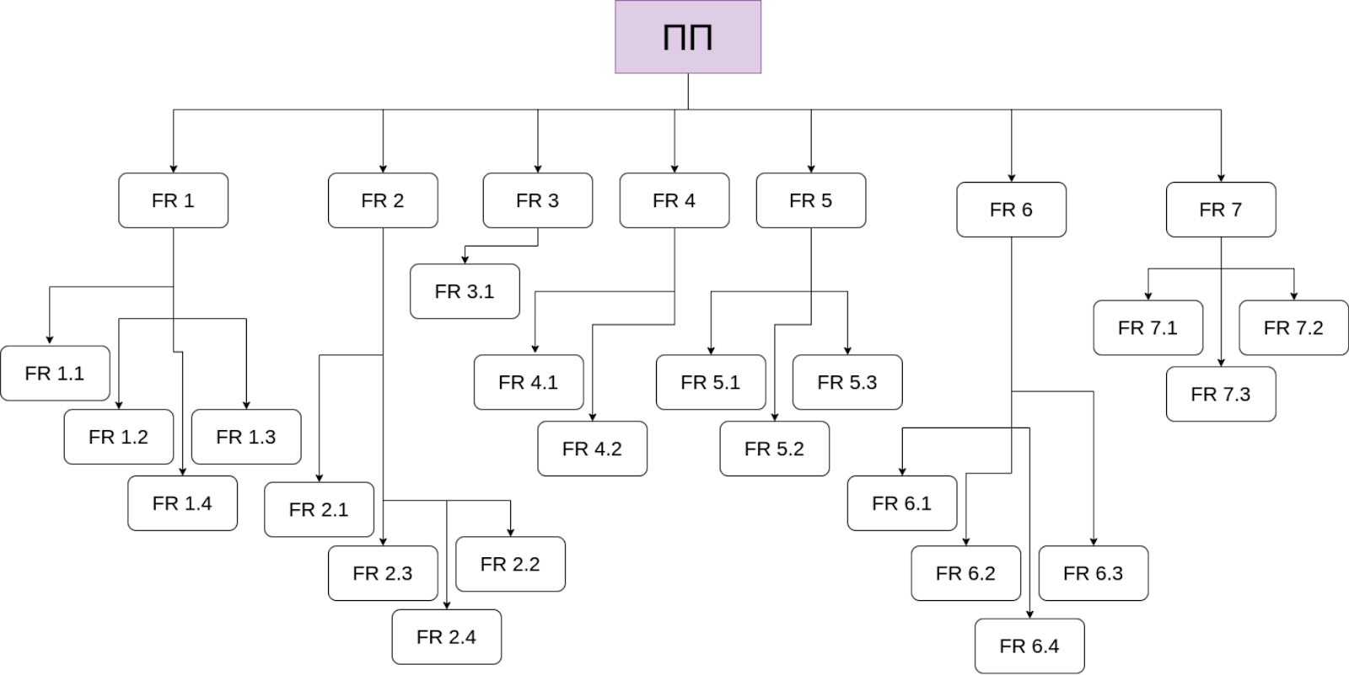  FR 7 | Удаление сущности
FR 7.1 | Клик по кнопке “удаление”
FR 7.2 | Отображение диалогового окна с возможностью подтверждения операции удаления
FR 7.3 | Клик по кнопке подтверждения и удаление на сервере выбранной сущности

2. WBS-структура

3. Описание INPUT-потоков

Идентификатор функции | Способ INPUT | Особености
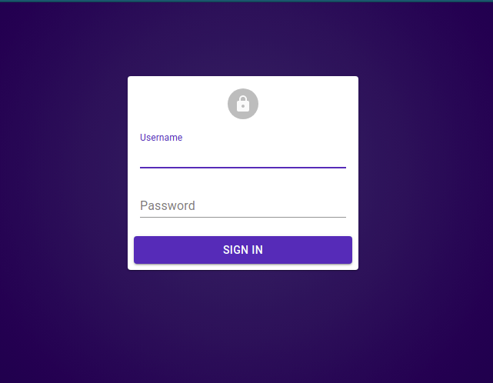  FR 1 | Стандартная клавиатура,  манипулятор типа «мышь»
FR 2 | Стандартная клавиатура,  манипулятор типа «мышь» | Поля ввода с автодополнением упрощают процесс ввода
FR 3 | манипулятор типа «мышь»
FR 4 | манипулятор типа «мышь» | Ссылки на связанные сущностей, что упрощает работу функциональности
FR 5 | Стандартная клавиатура,  манипулятор типа «мышь»
FR 6 | Стандартная клавиатура,  манипулятор типа «мышь»
FR 7 | манипулятор типа «мышь»

4. Описание OUTPUT-потоков

Идентификатор функции | Тип потока
FR 1 | Графический интерфейс
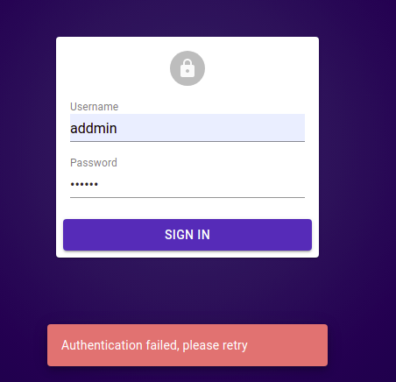
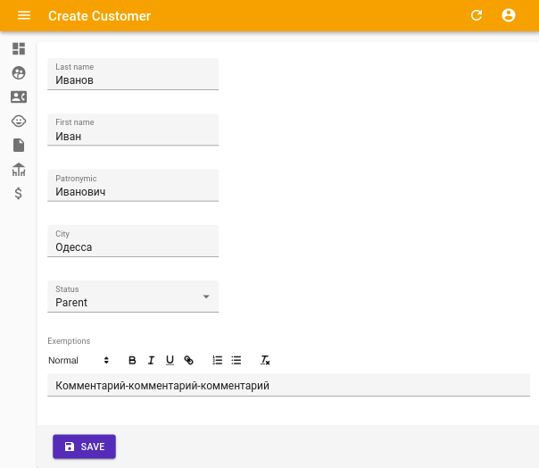

Идентификатор функции | Тип потока
FR 1.4 | Графический интерфейс

FR 2 | Графический интерфейс

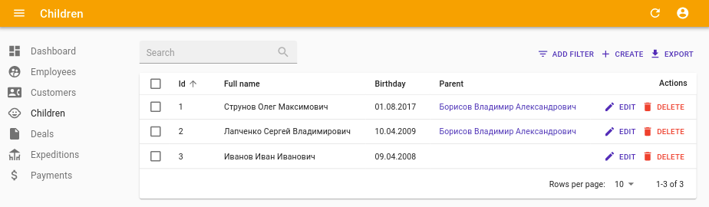

FR 3 | Графический интерфейс

FR 4 | Графический интерфейс

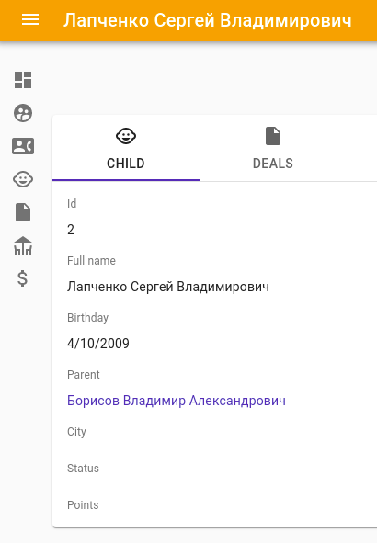

FR 5 | Графический интерфейс
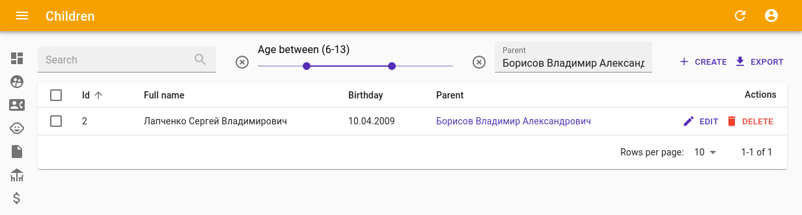

FR 6 | Графический интерфейс

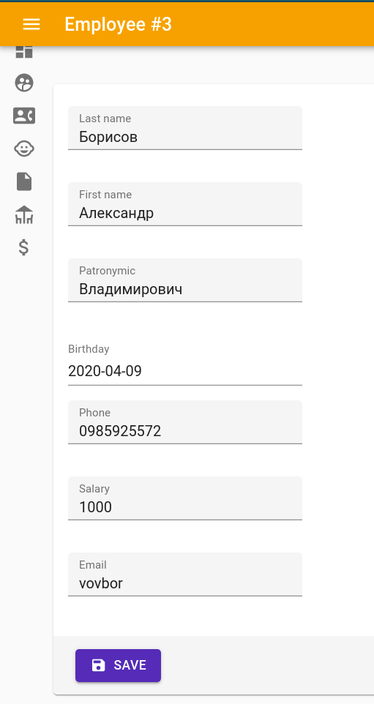

FR 7 | Графический интерфейс

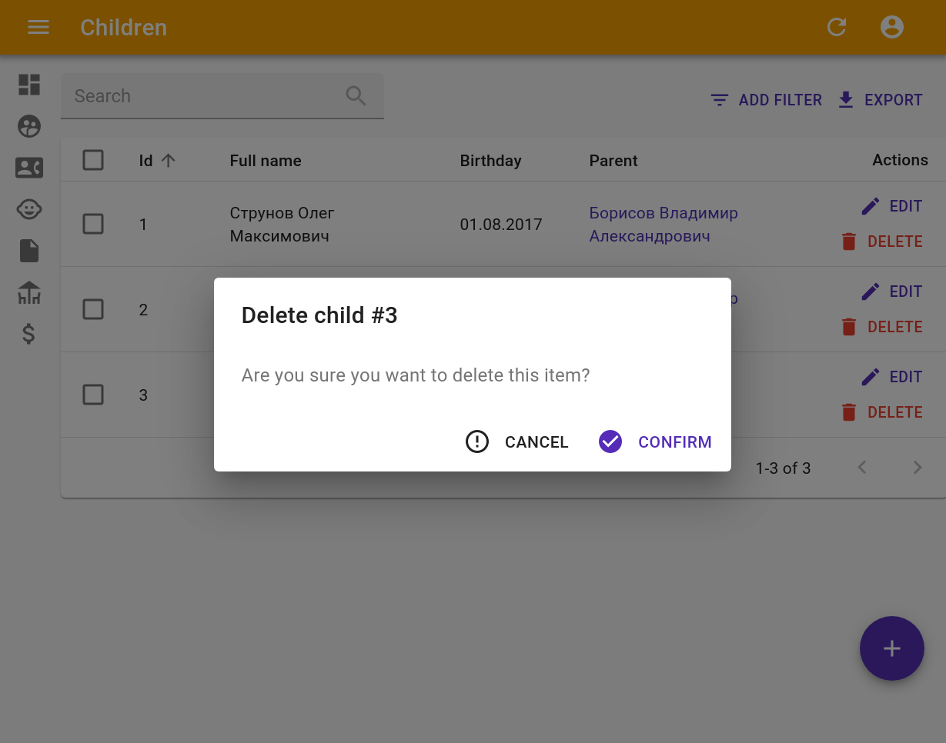

5. Описания атрибутов качества

Идентификатор функции | Максимальное время реакции, с
FR 1 | 3
FR 1.1 | 0.2
FR 1.2 | 0.5
FR 1.3 | 0.5
FR 1.4 | 0.2
FR 2 | 1.5
FR 2.1 | 0.3
FR 2.2 | 0.7
FR 2.3 | 0.4

Идентификатор функции | Максимальное время реакции, с
FR 2.4 | 0.3
FR 3 | 1
FR 3.1 | 0.4
FR 4 | 1.2
FR 4.1 | 0.8
FR 4.2 | 0.2
FR 5 | 2
FR 5.1 | 0.9
FR 5.2 | 0.5

Идентификатор функции | Максимальное время реакции, с
FR 5.3 | 0.4
FR 6 | 1
FR 6.1 | 0.3
FR 6.2 | 0.5
FR 6.3 | 0.6
FR 6.4 | 0.6
FR 7 | 1.1
FR 7.1 | 0.9
FR 7.2 | 0.7
FR 7.3 | 0.1

